**MOJA BAJKA**

**Każdy z nas ma swoją ulubioną bajkę, do której chętnie wraca i wiele razy czyta. Pamiętajcie, że czytanie wzbogaca naszą wiedzę. Bardzo ważne jest właściwe dbanie o książki, aby jak najdłużej nam służyły.**

1. **POSŁUCHAJCIE BARDZO MĄDREJ PIOSENKI   
   O CZYTANIU KSIĄŻEK W WYKONANIU MAŁEJ ORKIESTRY DNI NASZYCH. POSTARAJCIE SIĘ JEJ NAUCZYĆ. LINK DO PIOSENKI I TEKST PONIŻEJ.**

[**https://www.youtube.com/watch?v=GTPWU1L8LVw&list=RDGTPWU1L8LVw&start_radio=1**](https://www.youtube.com/watch?v=GTPWU1L8LVw&list=RDGTPWU1L8LVw&start_radio=1)

**1.Książki to nasi najlepsi przyjaciele**

**Nie zdradzą, nie wyśmieją a nauczą wiele**

**Książki to przydogy, podróże i obrazy**

**Ten kto czyta książki, ten żyje dwa razy**

**Ref. Posłuchaj koleżanko, kolego posłuchaj**

**Czytanie jest dla głowy jak deser dla brzucha**

**2.Świat się niezwykły przed tobą otwiera**

**Spisany, schowany w magicznych literach**

**Książki potrafią rozśmieszyć i wzruszyć**

**Gdy dom jest bez książek człowiek jest bez dusz**

1. **W JAKI SPOSÓB NALEŻY DBAĆ O KSIĄŻKI?**

**Prosimy bardzo o obejrzenie i przeczytanie dzieciom sposobów dbania o książki przedstawionych na poniższej ilustracji. Zachęcamy również do tego, aby dzieci samodzielnie własnymi słowami opowiedziały jak trzeba dbać o książki.**

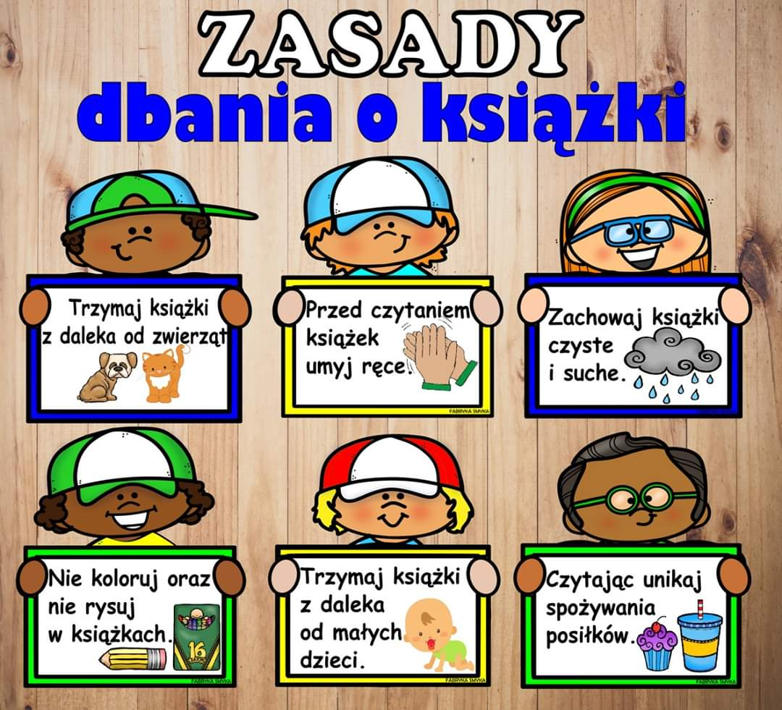

**POKOLORUJCIE SAMODZIELNIE SPOSOBY DBANIA O KSIĄŻKI**

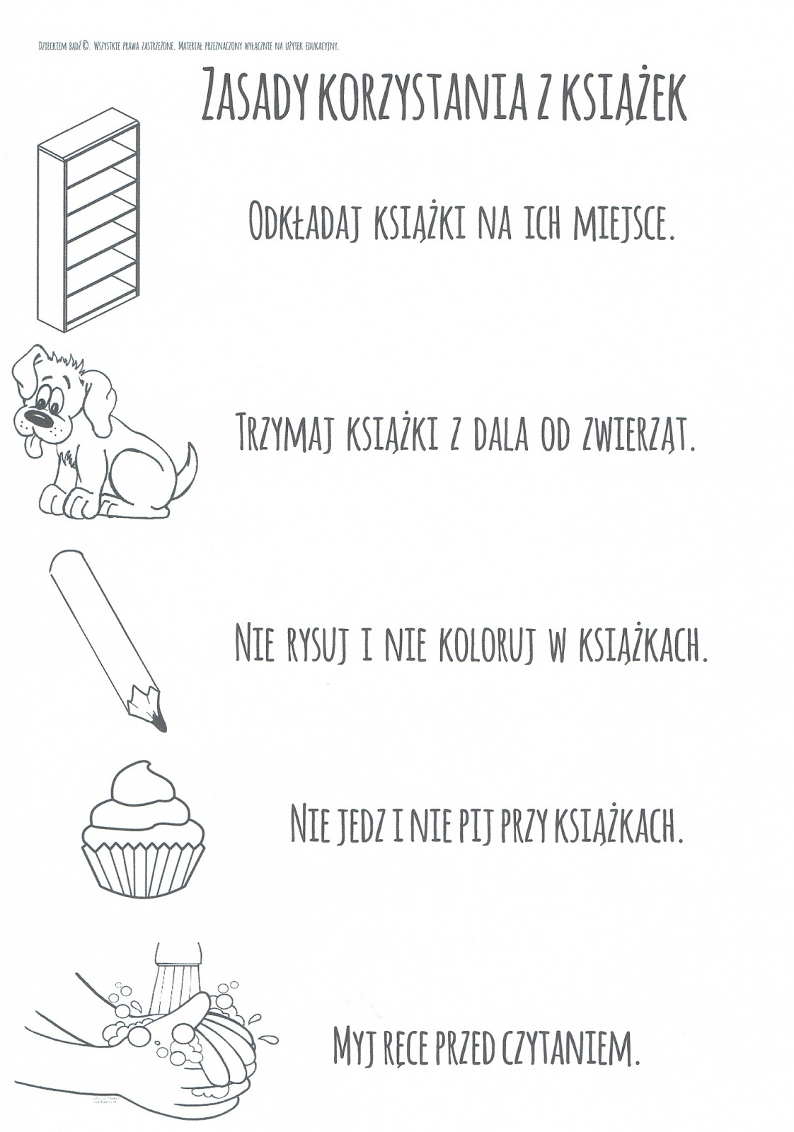

**PROPOZYCJE KART PRACY DLA STARSZYCH DZIECI.**

**Poćwiczmy samogłoski. Kochani napiszcie po śladzie samogłoski i spróbujcie przeczytać pary samogłosek.**

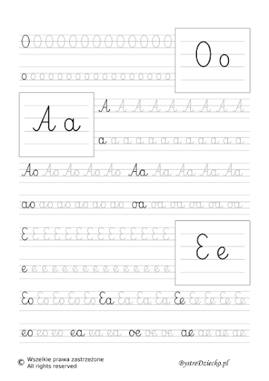

**Zadanie matematyczne. Pokoloruj tyle kratek ile wskazuje cyferka na samodzodziku. Pokoloruj również samochodziki.**

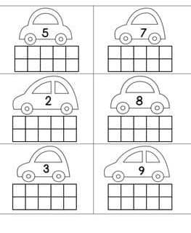

**PROPOZYCJE KART PRACY DLA MŁODSZYCH DZIECI. Pokoloruj samogłoski według kodu i napisz po śladzie szlaczki.**

**A E I O U**

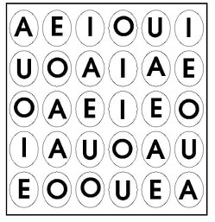

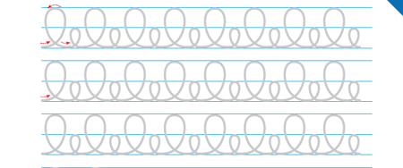

**Zadanie matematyczne. Kochani policzcie ile jest rączka pokazuje paluszków. Wytnijcie kartoniki po prawej stronie   
i dopasujcie właściwy kartonik z liczbą oczek. Pokoloruj.**

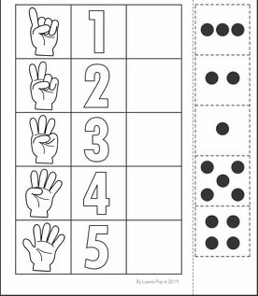

**Praca plastyczno – techniczna. Motylka wyklejcie plasteliną, natomiast kwiatuszki bibułą.**

